**Краевое государственное бюджетное**

**профессиональное образовательное учреждение**

**«Минусинский сельскохозяйственный колледж»**

**Методические указания по выполнению**

**практических работ**

**по дисциплине ОП.В.04. Основы строительного производства**

**специальности 13.02.02. Теплоснабжение и теплотехническое оборудование**

**Минусинск, 2016**

Рассмотрены

на заседании цикловой комиссии

теплотехнических дисциплин

Протокол № от «\_\_»\_\_\_\_\_2016г.

Методист ЦК

\_\_\_\_\_\_\_\_\_\_\_\_\_\_И.А. Кулакова

Методические указания по выполнению практических работ являются частью основной профессиональной образовательной программы по дисциплине ОП.В.04.Основы строительного производства специальности 13.02.02. Теплоснабжение и теплотехническое оборудование, утвержденной методическим советом от 26.06.2015года.

Методические указания по выполнению практических работ адресованы студентам очной формы обучения.

Методические указания включают в себя введение, инструкционно-технологические карты, рекомендации по оформлению отчета. Введение содержит учебную цель, перечень образовательных результатов в соответствии с требованиями ФГОС, задачи, обеспеченность занятия. Инструкционно-технологические карты содержат: тему, наименование работы, цель, оснащение рабочего места, норму времени, рекомендуемую литературу, теоретические сведения, содержание работы и последовательность ее выполнения, таблицы, рисунки, контрольные вопросы. В приложении к инструкционно-технологическим картам даны информационные таблицы.

Автор: Кулакова Ирина Алексеевна, преподаватель высшей квалификационной категории, Минусинский сельскохозяйственный колледж.

Рецензент: Евдокимова Светлана Владимировна, преподаватель высшей квалификационной категории, Минусинский сельскохозяйственный колледж.

Содержание

|  |  |
| --- | --- |
| Введение 3 | 4 |
| Рекомендации по оформлению отчета | 8 |
| Практическое занятие 1. Изучение и подбор сортамента полимерных труб для систем отопления, водоснабжения и водоотведения | 9 |
| Практическое занятие 2. Определение объемов земляных работ | 15 |
| Практическое занятие 3. Замерные схемы для изготовления заготовок. Определение заготовительных длин деталей. | 20 |
| Практическое занятие 4. Выбор крепления трубопроводов, используя нормативно-справочную литературу. | 23 |
| Список использованной литературы | 29 |
| Приложения | 30 |

Введение

УВАЖАЕМЫЙ СТУДЕНТ!

Методические указания по дисциплине «Основы строительного производства» для выполнения практических работ созданы Вам в помощь для работы на занятиях, подготовки к практическим занятиям, правильного составления отчетов.

Приступая к выполнению практической работы, необходимо внимательно прочитать цель и задачи занятия, ознакомиться с требованиями к уровню Вашей подготовки в соответствии с федеральными государственными стандартами, краткими теоретическими и учебно-методическими материалами по теме практической работы, ответить на вопросы для закрепления теоретического материала.

Все задания к практической работе выполнять в соответствии с инструкцией, анализировать полученные результаты.

Отчет о практической работе выполнить по приведенному алгоритму в инструкционно-технологической карте.

Наличие положительной оценки по практическим работам необходимо для получения по дисциплине дифференцированного зачета, поэтому в случае отсутствия на уроке по любой причине или получения неудовлетворительной оценки за практическую работу необходимо найти время для ее выполнения или пересдачи.

Внимание! Если в процессе подготовки к практическим работам или при решении задач у Вас возникают вопросы, разрешить которые самостоятельно не удается, необходимо обратиться к преподавателю для получения разъяснений или указаний в дни проведения дополнительных занятий.

Время проведения дополнительных занятий можно узнать у преподавателя или посмотреть на двери его кабинета.

Желаем Вам успехов!!!

Практическое обучение является центральной частью профессионального образования и направленно на понимание значимости выбранной профессии, на отработку у обучающихся умений, навыков и знаний по учебным дисциплинам.

Цель практических работ: формирование у студентов общих и профессиональных компетенций, приобретение практических профессиональных умений в рамках учебной дисциплины ОП.В.04. Основы строительного производства по специальности 13.02.02. Теплоснабжение и теплотехническое оборудование.

Задачи практических работ:

* определять по внешним признакам материал трубопроводов и фасонных частей;
* отработать умение по применению методики расчета габаритов траншеи с откосами, расчета объемов земляных работпри разработке траншеи;
* изучить методику расчета заготовительной длины трубной заготовки,
* закрепить навыки оформления строительных чертежей, чтения замерных схем;
* сформировать умения по выбору крепления трубопроводов, используя нормативно-справочную литературу.

В ходе выполнения практических работ студенты приобретают умения:

* выбирать сортамент полимерных труб для систем отопления, водоснабжения и отведения, используя нормативно-справочную литературу;
* определять объём земляных работ;
* подбирать крепления трубопроводов, используя нормативно-справочную литературу;
* составлять замерные схемы для изготовления заготовок, используя нормативную литературу.

В процессе выполнения практических работ у студентов должны быть сформированы общие и профессиональные компетенции:

OK 1. Понимать сущность и социальную значимость своей будущей профессии, проявлять к ней устойчивый интерес.

ОК 2. Организовывать собственную деятельность, выбирать типовые методы и способы выполнения профессиональных задач, оценивать их эффективность и качество.

ОК 3. Принимать решения в стандартных и нестандартных ситуациях и нести за них ответственность.

ОК 4. Осуществлять поиск и использование информации, необходимой для эффективного выполнения профессиональных задач, профессионального и личностного развития.

ОК 5. Использовать информационно-коммуникационные технологии в профессиональной деятельности.

ОК 6. Работать в коллективе и в команде, эффективно общаться с коллегами, руководством, потребителями.

ОК 7. Брать на себя ответственность за работу членов команды (подчиненных), за результат выполнения заданий.

ОК 8. Самостоятельно определять задачи профессионального и личностного развития, заниматься самообразованием, осознанно планировать повышение квалификации.

ОК 9. Ориентироваться в условиях частой смены технологий в профессиональной деятельности.

ПК 1.1. Осуществлять пуск и останов теплотехнического оборудования и систем тепло- и топливоснабжения (выбирать сортамент полимерных труб для систем отопления, водоснабжения и водостоков, используя нормативно-справочную литературу; составлять замерные схемы для изготовления заготовок, используя нормативную литературу).

ПК 1.3. Осуществлять мероприятия по предупреждению, локализации и ликвидации аварий теплотехнического оборудования и систем тепло- и топливоснабжения (выбирать сортамент полимерных труб для систем отопления, водоснабжения и водостоков, используя нормативно-справочную литературу;определять объём земляных работ; составлять замерные схемы для изготовления заготовок, используя нормативную литературу).

ПК 2.2. Производить ремонт теплотехнического оборудования и систем тепло- и топливоснабжения (выбирать сортамент полимерных труб для систем отопления, водоснабжения и водостоков, используя нормативно-справочную литературу;определять объём земляных работ; подбирать средства крепления трубопроводов, используя нормативно-справочную литературу; составлять замерные схемы для изготовления заготовок, используя нормативную литературу).

ПК 3.1. Участвовать в наладке и испытаниях теплотехнического оборудования и систем тепло- и топливоснабжения (выбирать сортамент полимерных труб для систем отопления, водоснабжения и водостоков, используя нормативно-справочную литературу;определять объём земляных работ; подбирать средства крепления трубопроводов, используя нормативно-справочную литературу; составлять замерные схемы для изготовления заготовок, используя нормативную литературу).

При выполнении практических работ на студентов распространяются правила охраны труда, правила внутреннего распорядка, действующие в образовательном учреждении, правила пожарной безопасности.

Выполненная работа представляется преподавателю в форме отчета на отдельном листе.

При оценке работы учитывается:

* готовность студента к выполнению практической работы (теоретическая подготовленность, наличие тетради);
* степень самостоятельности при выполнении работы;
* рациональное распределение времени;
* аккуратность оформления работы;
* последовательность, точность изложения, а также правильность математических расчетов, теоретических обоснований, обобщений и выводов;
* наличие грамотных и научных ответов на контрольные вопросы;
* уровень защиты практической работы.

Критерии оценки качества выполнения практических работ:

* Отметка «5». Работа выполнена в полном объеме с соблюдением необходимой последовательности. Студент работает полностью самостоятельно: подбирает необходимые для проведения практической работы теоретические знания, практические умения и навыки, четко понимает цель задания. Работа оформляется аккуратно. Работа выполнена в срок, студент сумел рассчитать время, необходимое для подготовки работы. Грамотно отвечает на поставленные вопросы, используя профессиональную лексику.
* Отметка «4». Практическая работа выполняется в полном объеме и самостоятельно. Допускаются отклонения от необходимой последовательности выполнения, не влияющие на правильность конечного результата. Студенты используют указанные преподавателем источники знаний, включая таблицы из приложения к методическим указаниям. Работа показывает знание основного теоретического материала и овладение умениями, необходимыми для самостоятельного выполнения работы. Могут быть неточности и небрежности в оформлении результатов работы.
* Отметка «3». Практическая работа выполняется и оформляется студентом при помощи преподавателя или хорошо подготовленных и уже выполнивших на «отлично» данную работу студентов. На выполнение работы затрачивается много времени (можно дать возможность доделать работу дома). Студенты показывают знания теоретического материала, но испытывают затруднение при самостоятельной работе с формулами, приложениями.
* Отметка «2» выставляется в том случае, когда студенты не подготовлены к выполнению этой работы. Полученные результаты не позволяют сделать правильных выводов и полностью расходятся с поставленной целью, Большое число ошибок в вычислениях. Работа оформлена небрежно. Показывается плохое знание теоретического материала и отсутствие необходимых умений, низкий интеллект. Руководство и помощь со стороны преподавателя и хорошо подготовленных учащихся неэффективны по причине плохой подготовки.

Рекомендации по оформлению отчета (общие требования)

Содержание отчета и порядок расположения заданий должны соответствовать инструкционно-технологической карте на выполнение работы.

Для отчетов по практическим работам используется рукописный текст на развернутых листах тетрадей в клетку, цвет текста - синий, фиолетовый, черный.

Титульный лист должен выполняться в соответствии с приложением А.

Текст и оформление иллюстраций, таблиц должны удовлетворять требованию их четкого воспроизведения.

Ошибки, помарки и графические неточности допускается исправлять аккуратной подчисткой или закрашиванием белой краской и нанесением на том же месте исправленного текста. Повреждения листов, помарки и следы не полностью удаленного прежнего текста (графики) не допускаются.

Сокращения слов в тексте отчета и подрисуночном тексте не допускается.

Округление числовых значений величин допускается до второго десятичного знака.

Порядок изложения расчетов определяется характером рассчитываемых величин.

Расчет в общем случае должен содержать:

* задачу расчета;
* данные для расчета;
* расчет.

Уравнения и формулы следует записывать и выделять из текста в отдельную строку. Под формулами делать пояснения по применяемым обозначениям.

Пример.

*Объем земляных работ (м3) по устройству ложе* на дне траншеи:

**Vл = Fл·Lтр  ,**

где Fл – площадь поперечного сечения ложе (выкружки), м2.

**Lтр  -** длина траншеи, м.

Подставлять численные значения в формулу и вести расчет.

Заключение должно содержать оценку результатов, выводы о проделанной работе.

**ИНСТРУКЦИОННО - ТЕХНОЛОГИЧЕСКАЯ КАРТА**

на выполнение практической работы № 1

***Тема:*** Основные свойства строительных материалов.

***Наименование работы:*** Изучение и подбор сортамента полимерных труб для систем отопления, водоснабжения и водоотведения

***Цель:*** формирование умений определять по внешним признакам материал трубопроводов и фасонных частей

***Задачи:***

* уметь определять по внешним признакам материал трубопроводов и фасонных частей;
* изучить разновидность материалов и способы соединения трубопроводов.

**Формируемые общие компетенции:** ОК1- ОК5, ОК8

**Формируемые профессиональные компетенции:**

ПК 1.1. Осуществлять пуск и останов теплотехнического оборудования и систем тепло- и топливоснабжения.

ПК 1.3. Осуществлять мероприятия по предупреждению, локализации и ликвидации аварий теплотехнического оборудования и систем тепло- и топливоснабжения.

ПК 2.2. Производить ремонт теплотехнического оборудования и систем тепло- и топливоснабжения.

ПК 3.1. Участвовать в наладке и испытаниях теплотехнического оборудования и систем тепло- и топливоснабжения.

Студент должен

**уметь**:

* выбирать сортамент полимерных труб для систем отопления, водоснабжения и отведения, используя нормативно-справочную литературу;

знать:

* свойства строительных материалов, их классификацию.

***Норма времени:*** 90 минут

***Оснащение рабочего места:*** инструкционно-технологическая карта, рабочая тетрадь, образцы трубопроводов и фасонных частей, методический материал.

***Литература:***

1. Белецкий Б.Ф. Справочник сантехника. – Ростов н/Д: Феникс, 2005.

**Краткие теоретические материалы**

**Способы соединения полимерных труб**

**Выбор метода соединения труб** следует производить исходя из материала, диаметра, давления, особенностей монтажа. Необходимо придерживаться рекомендаций производителя полимерных труб по способам их соединения:

* трубы из ПЭ соединяют сваркой;
* из МП - обжимными механическими соединениями с накидными гайками;
* из ПП - сваркой, раструбными соединениями с резиновым уплотнением;
* ПВХ - склейкой, раструбными соединениями с резиновым уплотнением.

***Соединение сваркой***

Соединения труб и деталей из свариваемых полимерных материалов должны выполняться при помощи сварки контактным нагревом (стыковой, раструбной) либо соединительными деталями с закладным нагревательным элементом.

*Стыковая сварка* рекомендуется для соединения между собой труб и соединительных деталей наружным диаметром более 50 мм и толщиной стенки более 4 мм (рисунок 1).

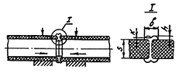

Рисунок 1 – Соединение труб стыковой сваркой

При контактной стыковой сварке с применением сварочных машин и монтажных приспособлений следует выполнять следующие операции:

– установка и центровка труб в зажимном центрирующем приспособлении;

–механическая торцовка труб и обезжиривание торцов (для снятия возможных загрязнений и окисной пленки);

– нагрев и оплавление свариваемых поверхностей под давлением;

– удаление сварочного нагревателя;

– сопряжение разогретых свариваемых поверхностей (осадка) под давлением;

– охлаждение сварного шва под давлением.

После каждой сварки необходима очистка рабочих поверхностей от налипшего материала.

*Раструбная сварка*

При сваривании труб враструб (рисунок 2) сварочным аппаратом одновременно оплавляется наружная часть гладкого конца одной трубы и внутренняя поверхность раструба другой. После детали трубопровода быстро соединяются. Раструбная сварка рекомендуется для труб наружным диаметром до 110 мм и стенками любой толщины.

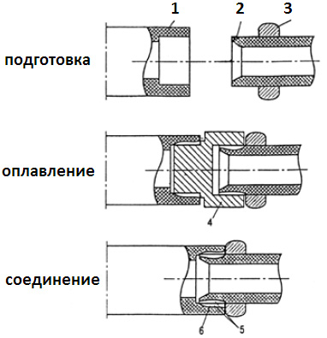

Рисунок 2 – Соединение труб раструбной сваркой

5 – оплавленная зона детали; 6 – сварной щов.

*Муфтовая сварка* (сварка нагретым газом с применением присадочного материала).

Этот способ универсален, так как позволяет производить сварку в любом положении шва, не требует точной подгонки деталей (рисунок 3).

Технологический процесс соединения труб с помощью муфт с закладными нагревателями включает:

1. концы соединяемых элементов срезают под углом 900;
2. к месту совмещения прикладывается муфта, центральная часть которой должна оказаться ровно на стыке труб;
3. на трубы наносятся отметки, обозначающие положение муфты;
4. специальной смазкой обрабатываются соединяемые концы трубы и муфта изнутри;
5. в муфту вставляется до предела одна из труб;
6. далее трубы устанавливаются так, чтобы их продольная ось была единой, стыкуются, муфта надвигается на вторую трубу, согласно нанесенной на нее в начале монтажа линии.

**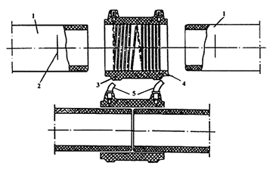**

Рисунок 3 – Сварка труб муфтой с закладным нагревателем

1 – труба; 2 – метка посадки муфты и механической обработки поверхности трубы; 3 – муфта;

4 – закладной нагреватель; 5 – токоподводящие (сварочные) провода

***Склейка труб***

Существует и другой способ выполнения неразъемного соединения – клеевое соединение труб (рисунок 4). В зависимости от того, какие поверхности подлежат склеиванию, применяют следующие виды клея:

* для соединения металлических и полимерных деталей – эпоксидный клей;
* для пластмассовых и металлических труб – БФ-2;
* «металл + резина» или «резина + резина» – 88Н.

Для соединения поливинилхлоридных труб между собой применяют склеивание. Делают это в следующей последовательности:

1. Подготовка труб к склеиванию - ошкуривают соединяемые участки поверхности труб, обезжиривают специальным составом на основе метиленхлорида.
2. Подготовленные края труб покрывают с помощью тампона или кисти клеем и вставляют друг в друга. При правильном соединении на стыке выделяется валик из клея.
3. Промазывают стык труб еще раз клеем для обеспечения высокой герметичности.

**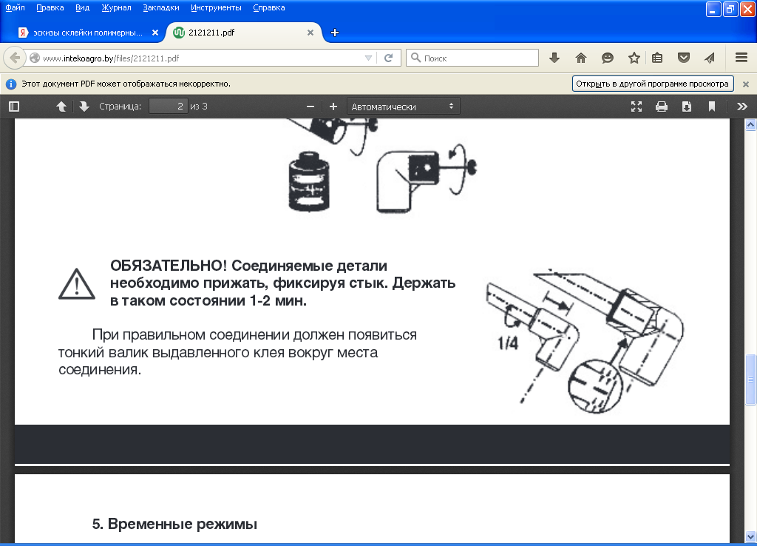**

Рисунок 4 – Клеевое соединение труб

[***Соединение металлопластиковых труб***](http://vse-o-trubah.ru/soedinenie-metalloplastikovyh-trub.html) ***проводится двумя способами:***

* с применением компрессионных фитингов;
* с применением пресс-фитингов (опрессовка труб отопления).

### *Стыковка труб компрессионными фитингами*

Компрессионные фитинги могут быть использованы и для сборки систем водоснабжения. Для того чтобы соединить между собой части труб потребуются лишь пара гаечных ключей и ножницы-секатор.

Соединение элементов отопления производится согласно следующему алгоритму действий:

1. На конец трубы со стороны стыковки помещается обжимная гайка;
2. далее за гайкой следует надеть кольцо разрезного типа, при этом край кольца необходимо разместить на расстоянии 1 мм относительно среза трубы;
3. затем труба насаживается до упора и закрепляется на штуцере фитинга. При этом снятие фаски с трубы не требуется;
4. обжимную гайку устанавливают посредством гаечных ключей.

### 

### Рисунок 5 – Соединение труб компрессионными фитингами

### *Стыковка труб с применением пресс-фитингов*

Фитинги прессового типа для металлопластиковых труб, а также сшитого полипропилена дают возможность надежно соединять части отопительной системы. К сожалению, такая конструкция в дальнейшем не сможет быть разъединена. Для выполнения монтажа таким способом потребуется применение специального пресс-инструмента.

Последовательность выполнения:

1. На конец трубы необходимо надеть гильзу зажимного нарезного типа.
2. Затем в трубу до упора помещается расширитель с нужным поперечным сечением.
3. Рукоятки расширителя не спеша соединяют между собой и фиксируют в таком положении на непродолжительное время.
4. Штуцер фитинга вставляется в трубу. Благодаря своему уникальному молекулярному составу, трубы подвергнуться усадке, что поможет плотно зафиксировать фитинг с трубой.
5. Трубу при помощи ручного или гидравлического пресса надежно запрессовывают на фитинге.

***Раструбные соединения с резиновым уплотнением*** (рисунок 6)

При сборке раструбных соединений с уплотнительными кольцами выполняются следующие операции:

* очистка от загрязнения наружной поверхности гладкого конца детали или трубы и внутренней поверхности раструба;
* очистка уплотнительного кольца от грязи и масел;
* укладка уплотнительного кольца в желобок раструба;
* смазка гладкого конца трубы или соединительной детали и уплотнительного кольца мыльным раствором, глицерином или их смесью (применять для смазки солидол или другие аналогичные смазки запрещается);
* введение гладкого конца в раструб до метки с обязательной проверкой качества сборки путем собранных деталей относительно друг друга на угол до 45° с возвращением в монтажное положение вручную.

**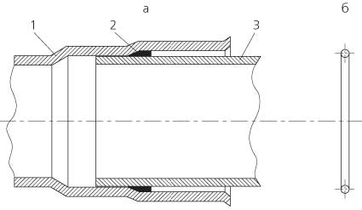**

Рисунок 6 - Соединение полимерных труб гладким раструбом и резиновым кольцом

1 – гладкий раструб на одной трубе; 2 – резиновое кольцо; 3 – гладкий конец на другой трубе

***Схемы соединения полимерных труб с другими материалами***

*Соединение с раструбом чугунной трубы*

|  |  |
| --- | --- |
| [clip_image006](http://magak.ru/images/stories/clip_image006_865772f1194bcb66b164fc82df2f08c0.gif) | 1 – просмоленная прядь и цементный раствор;  2 – полиэтиленовый патрубок с раструбом;  3 – труба из ПВХ;  4 – уплотнительное резиновое кольцо;  5 – чугунная труба. |

*Соединение полиэтиленовой трубы со стальным фланцем*

|  |  |
| --- | --- |
| http://experttrub.ru/wp-content/uploads/2013/09/varianty-soedinenija-polipropilenovyh-trub.png | 1 – труба стальная;  2 – фланец стальной;  3 – фланец свободный металлический;  4 – ПЭ втулка под фланец;  5 - прокладка;  6, 7 – болт, гайка;  8- муфта |

***Соединение пластиковых труб со стальными трубами***. В местах соединения труб ПВХ для холодной воды с металлической муфтой можно применять пластиковую соединительную муфту с наружной резьбой. Учитывая различие в температурных расширениях пластика и металла, категорически запрещается накручивать фитинги из ПВХ с внутренней резьбой на металл. В системах горячей веды и центрального отопления для соединения с металлическими элементами (отопительные приборы, счетчики воды, клапаны и т.д.) следует применять только переходные муфты с уплотнительной резинкой, а также разъемные муфты из латуни с элементом из ПВХ. Запрещается применять при монтаже трубопроводов горячей воды и центрального отопления винтовые соединения пластик-металл с уплотнением на резьбе.

**Способы соединения стальных труб**

# *Соединение труб на резьбе.* Такое соединение можно использовать только в местах, доступных для осмотра и ремонта, так как из-за уменьшения толщины стенки трубы в месте нарезки резьбы снижается долговечность соединения.

# При резьбовом соединении труб на их концах нарезают наружную резьбу и навертывают фитинг с резьбой.

Для соединения стальных труб на резьбе используют соединительные части (фитинги) из ковкого чугуна и стали.

|  |  |
| --- | --- |
| Соединительные части из ковкого чугуна применяют для трубопроводов, по которым проходит вода или пар температурой не выше 175°С и давлением до 1,6 МПа при диаметрах условного прохода не более 40 мм и до 1 МПа при диаметрах от 50 до 100 мм.  Фитинги из ковкого чугуна на концах имеют утолщения-буртики, необходимые для большей прочности. | Соединительные части из стали используют для трубопроводов всех диаметров при давлении до 1,6 МПа.  У фитингов из стали на концах буртиков нет. |

# Чтобы предотвратить утечку воды через зазор между муфтой и трубой, его заполняют уплотнительным материалом.

|  |  |
| --- | --- |
| При цилиндрических резьбовых соединениях труб, по которым транспортируется холодная и горячая вода (температурой 100°С), уплотнительным материалом служит льняная прядь, пропитанная суриком или белилами, замешанными на натуральной олифе. | Для трубопроводов с теплоносителем температурой более 100°С в качестве уплотнительного материала применяют асбестовый шнур вместе с льняной прядью, которые пропитывают графитом, замешанным на натуральной олифе. |

Резьбу вначале промазывают суриком или белилами. Прядь должна быть сухой, ее необходимо предварительно тщательно рассучить, чтобы волокна хорошо отделялись. Намотанную прядь сверху по ходу резьбы промазывают разведенным суриком. Прядь не должна свисать с конца трубы или входить внутрь трубы, так как это может вызвать засорение трубопровода.

Соединительные части нужно навертывать на трубы до отказа, т.е. так, чтобы они заклинились на последних двух конусных нитках (сбеге) резьбы; этим обеспечивается герметичное соединение.

***Сварное соединение труб*** широко используют благодаря высокой прочности, герметичности и долговечности стыка. Однако для выполнения сварного соединения требуется специальное оборудование и высокая квалификация рабочего. При сварке образуются наплывы расплавленного металла на внутренних стенках трубы, что увеличивает сопротивление движения жидкости, особенно в трубопроводах малого диаметра. Чтобы исключить этот дефект применяют сварку в раструб, когда одна труба развальцовывается так, чтобы вторая вошла внутрь её.

***Соединение на фланцах*** - вид разъемного соединения трубопроводов, характеризующееся простотой конструкции, легкостью сборки и разборки, распространенностью фланцевой трубопроводной арматуры.

Соединения на фланцах представляют собой два металлических диска с отверстиями, которые закрепляются на концах труб с помощью сварки (реже резьбы или отбортовки). Между фланцами помещают уплотнительную прокладку из термостойкой резины или паранита (асбестового картона), которая сжимается болтам с гайками. Такое соединение не допускается заделывать в строительные конструкции.

[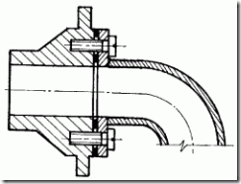](http://magak.ru/images/stories/clip_image005_89c4a91e8a20570435a0ef0f1aab8569.gif)

**Вопросы для закрепления теоретического материала к практической работе:**

1. Для каких систем применяются стальные, стальные оцинкованные трубы?
2. Что такое сгон? Из каких основных элементов он состоит?
3. Что такое фитинги?
4. Назовите способы соединения стальных труб.
5. Виды соединения полимерных труб.

***Содержание работы и последовательность ее выполнения***

1. Повторить теоретический материал по теме практической работы.
2. Ответить устно на вопросы для закрепления теоретического материала.
3. Выполнить задание:

Определить по представленным образцам материал трубопроводов и фасонных частей. Заполнить таблицу.

|  |  |  |  |  |  |  |  |
| --- | --- | --- | --- | --- | --- | --- | --- |
| №  п/п | Вид материалов и оборудования | Область применения | ГОСТ | Диаметр, мм | Изготовлен из материала | Условное обозначение | Способы соединения |
|  | 1. Трубопроводы |  |  |  |  |  |  |
| 1 |  |  |  |  |  |  |  |
| 2 |  |  |  |  |  |  |  |
|  | И т.д. |  |  |  |  |  |  |
|  | 1. Фасонные части |  |  |  |  |  |  |
| 1 |  |  |  |  |  |  |  |
| 2 |  |  |  |  |  |  |  |
|  | И т.д. |  |  |  |  |  |  |

Колонку таблицы «Вид материалов и оборудования» заполнить по пронумерованным образцам трубопроводов и фасонных частей.

Остальные колонки таблицы заполнить на основании методических материалов, справочной литературы, конспектов предыдущих занятий.

б) Дать описание метода соединения труб (индивидуальное задание) и выполнить эскиз узлов соединений.

**ИНСТРУКЦИОННО - ТЕХНОЛОГИЧЕСКАЯ КАРТА**

на выполнение практической работы № 2

***Тема:*** Прокладка и монтаж систем водоснабжения и водоотведения

***Наименование работы:*** Определение объемов земляных работ

***Цель:*** закрепление методики определения габаритов траншеи с откосами, расчета объемов земляных работпри разработке траншеи.

***Задачи:***

* уметь вычислять объем земляных работпри разработке траншеи;
* уметь рассчитывать габариты траншеи.

**Формируемые общие компетенции:** ОК1- ОК5, ОК8

**Формируемые профессиональные компетенции:**

* ПК 1.3. Осуществлять мероприятия по предупреждению, локализации и ликвидации аварий теплотехнического оборудования и систем тепло- и топливоснабжения.
* ПК 2.2. Производить ремонт теплотехнического оборудования и систем тепло- и топливоснабжения.
* ПК 3.1. Участвовать в наладке и испытаниях теплотехнического оборудования и систем тепло- и топливоснабжения.

Студент должен

уметь:

* определять объём земляных работ;

знать:

* основы строительного производства.

***Норма времени:*** 90 минут

***Оснащение рабочего места:*** инструкционно-технологическая карта, рабочая тетрадь, линейка, карандаш, индивидуальные карточки-задания

***Литература:***

1. Соколов Г.К. Технология и организация строительства. – М.: Издательский центр «Академия», 2006.

**Краткие теоретические материалы**

## Вычисление объемов земляных работ при разработке траншеи

***Методика расчета***

**Определение размеров траншеи с откосами**

*Глубина траншеи* Нтр зависит от глубины заложения труб, которая во всех случаях должна быть на 0,5 м больше расчётной глубины промерзания грунта.

*Ширина траншей с откосами по дну* (Втр ) принимается равной:

Втр = D+0,5 м - при укладке трубопроводов из отдельных труб

Втр = D+0,3 м – при укладке плетями,

где D – диаметр трубопровода, м

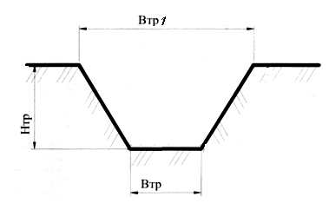

*Ширина траншеи поверху*определяется крутизной её откосов:

Втр 1 = Втр+2m Нтр, м

где m – коэффициент откоса траншеи (таблица 1).

Таблица 1 - Значения коэффициентов откосов

|  |  |  |  |
| --- | --- | --- | --- |
| Виды грунтов | Крутизна откосов при глубине выемки, м, не более | | |
| 1,5 | 3 | 5 |
| Насыпные неуплотненные | 1: 0,67 | 1:1 | 5,0 |
| Песчаные и гравийные | 1:0,5 | 1:1 | 1:1,25 |
| Супесь | 1:0,25 | 1:0,67 | 1:1 |
| Суглинок | 1:0 | 1:0,5 | 1:0,85 |
| Глина | 1:0 | 1:0,25 | 1:0,75 |
| Лесс |  | 1:0,5 | 1:0,5 |

## Вычисление объемов земляных работ

## Подсчёт объёмов земляных работ необходим для того, чтобы обоснованно выбрать методы и средства их выполнения, установить необходимость отвозки или возможность распределения вынутого из котлованов или траншей грунта на прилегающей территории и последующего его использования для устройства обратных засыпок, определить стоимость и продолжительность производства земляных работ*.*

***Объем срезаемого слоя***

До начала земляных работ необходимо в пределах строительной площадки снять растительный слой грунта и уложить в отвалы.

*Площадь срезки растительного слоя* грунта (м2) в пределах контура траншеи с откосами с учетом ширины рабочей зоны равной 20 м определяется:

F = [(Bтр + 2m Нтр)+ 20]·Lтр ,

где Lтр – длина траншеи, м;

m – коэффициент откоса (таблица 1);

*Объем срезаемого слоя* (м3) определяется по формуле:

Vсл = F·hсл ,

где hсл – толщина срезки растительного слоя, м, принимается равной от 0,1 до 0,2 м.

*Дальность транспортировки* (м) срезанного растительного слоя грунта приближенно можно определить по выражению:

L = [(Bтр + 2 m Нтр) + 20] / 2

***Объем грунта при разработке траншеи***

1) *Объем грунта (м3)по разработке траншеи* с откосами экскаватором определяют:

 ,

где F1 и F2 – площади начального и конечного поперечных сечений участка, м2 (считается по формуле площади трапеции, равной произведению полусуммы оснований на высоту);

Lтр – длина траншеи, м.

|  |  |
| --- | --- |
|  | При расчетах F1 и F2 берутся отметки hр и Втр.р.  Расчетная глубина копания (hр) с учетом недобора грунта (hн) при разработке траншеи экскаватором составляет:  hр = hтр - hн ,  где hн - толщина недобора, который в основном зачищают вручную (таблица 2).  Втр.р = Bтр + 2 m hн  F1 = [(Втр.р + Втр 1)/2]\* hр |

Таблица 2 - Допустимая величина недобора грунта

|  |  |  |  |  |  |
| --- | --- | --- | --- | --- | --- |
| Рабочее оборудование  экскаватора | Допустимый недобор, см, при емкости ковша экскаватора, м3 | | | | |
| 0,25-0,4 | 0,5-0,65 | 0,8-1,25 | 1,25-2,5 | 3-5 |
| Прямая лопата | 5 | 10 | 10 | 15 | 20 |
| Обратная лопата | 10 | 15 | 20 | - | - |

*Примечание -* Если длина трубопровода большая, то всю трассу разбиваем на пикеты (участки) и определяем длину пикета L и глубины траншеи на каждом пикете (для этого необходимо построить продольный профиль трубопровода).

*В этом случае подсчет объемов грунта по разработке траншеи экскаватором* производим в табличной форме.

|  |  |  |  |  |  |  |  |  |
| --- | --- | --- | --- | --- | --- | --- | --- | --- |
| № пикета | hр(hтр), м | Втр.р(Втр), м | Втр1,  м | m | F1, F2, м2 | 0,5(F1+F2), м2 | L, м | Vтр, м3 |
|  |  |  |  |  |  |  |  |  |
|  |  |  |  |  |  |  |  |  |

2) *Объем грунта (м3) по зачистке дна траншеи* определяют по формуле:

Vз.тр = Втр ·Lтр ·hн ,

где hн – толщина недобора который в основном зачищают вручную (таблица 2).

3) *Объем земляных работ (м3) по устройству ложе*

Несущая способность труб в значительной мере зависит от характера опирания их на основание. На дне траншеи перед укладкой труб целесообразно вручную или механизированным способом устраивать, то есть нарезать специальное овальное углубление (ложе) с углом охвата труб до 1200.

*Объем земляных работ (м3) по устройству ложе* или выкружки на дне траншеи:

Vл = Fл·Lтр  ,

где Fл – площадь поперечного сечения ложе (выкружки), м2.

Площадь сечения (м2) ложе (выкружки) можно определить следующим образом:

,

где r – радиус трубопровода (D/2), м;

φ – угол охвата трубы (1200), град.

4) Для заделки стыковых соединений труб в траншеях отрывают приямки необходимых размеров, указанных в СНиП 3.02.01-87. Земляные сооружения, основания и фундаменты.

*Объем грунта (м3) по устройству приямков*:

Vп = abc Lтр */l* ,

где a,b,c – размеры приямков (длина, ширина и глубина), м (таблица 3);

Lтр – протяженность трубопровода, м;

*l* – длина трубы или трубной секции, м.

Таблица 3 - Размеры приямков для заделки стыков трубопроводов должны быть не менее, указанных в СНиП 3.02.01-87

|  |  |  |  |  |  |  |
| --- | --- | --- | --- | --- | --- | --- |
| Трубы | Стыковое  соединение | Уплотнитель | Условный проход  трубопровода, мм | Размеры приямков, м | | |
| длина | ширина | глубина |
| Стальные | Сварное | — | Для всех диаметров | 1,0 | *D* + 1,2 | 0,7 |
| Чугунные | Раструбное | Резиновая манжетка | До  300 включ. | 0,5 | *D* + 0,2 | 0,1 |
| Пеньковая прядь | До  300 включ. | 0,55 | *D* + 0,5 | 0,3 |
| Св. 300 | 1,0 | *D* + 0,7 | 0,4 |
| Герметики | До  300 включ. | 0,5 | *D* + 0,5 | 0,2 |
| Св. 300 | 1,0 | *D* + 0,7 | 0,3 |
| Бетонные и железобетонные | Раструбное, муфтовое и  с бетонным пояском | Резиновое кольцо круглого  сечения | До  600 включ. | 0,5 | *D* + 0,5 | 0,2 |
| От  600 до 3500 | 1,0 | *D* + 0,5 | 0,3 |
| Пластмассовые | Все виды стыковых соединений | — | Для всех диаметров | 0,6 | *D* + 0,5 | 0,2 |
| Керамические | Раструбное | Асфальтобитум, герметик и др. | То же | 0,5 | *D* + 0,6 | 0,3 |

### *Объем грунта при обратной засыпке траншеи*

Обратная засыпка пазух траншей производится после окончания работ по укладке трубопровода.

Объем грунта обратной засыпки (м3) траншеи определяется:



где Vтр – объем грунта разрабатываемой траншеи, м3;

Vт – объем грунта, вытесняемый трубопроводом, м3;

Кор – коэффициент остаточного разрыхления по таблице 5.

,

где D и Lтр – наружный диаметр и общая длина трубопровода, м;

1,05 – коэффициент увеличения вытесняемого грунта (учитывается при прокладке раструбных труб).

Таблица 5 - Коэффициенты первоначального и остаточного разрыхления грунта

|  |  |  |
| --- | --- | --- |
| Вид грунта | Коэффициент первоначального разрыхления | Коэффициент остаточного разрыхления |
| Глина жирная | 1,24-1,30 | 1,04-1,07 |
| Растительный грунт | 1,20-1,25 | 1,03-1,04 |
| Лес мягкий | 1,18-1,24 | 1,03-1,06 |
| Песок | 1,10-1,15 | 1,02-1,05 |
| Суглинок легкий | 1,18-1,24 | 1,03-1,06 |
| Суглинок тяжелый | 1,24-1,30 | 1,05-1,08 |
| Супесь | 1,12-1,17 | 1,03-1,05 |

***Общий объем земляных работ в траншее* составляет**

V = Vмех + Vруч

Vмех = Vтр

***Объем ручных земляных работ в траншее*** составляет

Vруч = Vз.тр + Vп + Vл

*Объем лишнего грунта*, который вывозится за пределы строительной площадки определяется:

Vвывоз. = V - Vобз

**Вопросы для закрепления теоретического материала к практической работе:**

1. Какие основные физические свойства грунта знаете?
2. Какие свойства грунтов влияют на производительность землеройных машин?
3. Какие есть виды земляных сооружений?
4. Назовите основные элементы земляных сооружений.
5. Какие земляные сооружения являются постоянными, временными и вспомогательными?
6. Что такое котлован?
7. Что такое траншея?
8. Какие размеры траншеи учитываются при расчете объема земляных работ?

***Содержание работы и последовательность ее выполнения***

1. Повторить теоретический материал по теме практической работы.
2. Ответить устно на вопросы для закрепления теоретического материала.
3. Выполнить задание: определение объемов земляных работ. Работа выполняется на основании индивидуальных заданий.

Последовательность выполнения:

* Рассчитать размеры траншеи с откосами (глубину траншеи, ширину траншеи по дну, ширину траншеи поверху), используя методические указания.
* Выполнить поперечный разрез траншеи с указанием размеров.
* Подсчитать объём земляных работ, используя методические указания (объем срезаемого слоя, объем грунта при разработке траншеи и т.д.).

**ИНСТРУКЦИОННО - ТЕХНОЛОГИЧЕСКАЯ КАРТА**

на выполнение практической работы № 3

***Тема:*** Прокладка и монтаж систем водоснабжения

***Наименование работы:*** Замерные схемы для изготовления заготовок. Определение заготовительных длин деталей.

***Цель:*** закрепление методики расчета заготовительной длины трубной заготовки, навыков оформления строительных чертежей, чтения замерных схем.

***Задачи:***

* изучить методику расчета заготовительной длины трубной заготовки;
* уметь выполнять расчет монтажной и заготовительной длин трубной заготовки;
* научиться работать с нормативной литературой;
* научиться читать замерные схемы.

**Формируемые общие компетенции:** ОК1- ОК5, ОК8

**Формируемые профессиональные компетенции:**

* ПК 1.1. Осуществлять пуск и останов теплотехнического оборудования и систем тепло- и топливоснабжения.
* ПК 1.3. Осуществлять мероприятия по предупреждению, локализации и ликвидации аварий теплотехнического оборудования и систем тепло- и топливоснабжения.
* ПК 2.2. Производить ремонт теплотехнического оборудования и систем тепло- и топливоснабжения.
* ПК 3.1. Участвовать в наладке и испытаниях теплотехнического оборудования и систем тепло- и топливоснабжения.

Студент должен

уметь:

* составлять замерные схемы для изготовления заготовок, используя нормативную литературу.

знать:

* основы строительного производства.

***Норма времени:*** 90 минут

***Оснащение рабочего места:*** инструкционно-технологическая карта, рабочая тетрадь, линейка, карандаш, индивидуальные карточки-задания

***Литература:***

1. Белецкий Б.Ф. Справочник сантехника. – Ростов н/Д: Феникс, 2005.

**Краткие теоретические материалы**

**Определение заготовительной длины трубопроводов**

***Методика расчета***

Монтаж трубопровода производится по заготовкам, которые изготавливаются по заготовительным чертежам, выполненным с натуры по замерам.

При составлении монтажных проектов определяются *строительные длины* *участков трубопроводов* (Lcтp.), а затем *монтажные* (Lм) и *заготовительные* (Lзаг.) *длины* отдельных деталей, входящих в этот участок.

***Строительная длина*** участка трубопровода представляет собой расстояние между осями навернутых фасонных частей. Строительная длина соответствует расстоянию между центрами тройников и крестовин на магистральном трубопроводе, между центрами ответвлений на трубопроводе, между центрами крестовин и тройников на стояках, между центрами фасонных частей и арматуры, от центров фасонных частей и арматуры до точки пересечения осевых линий гнутых деталей, от оси стояка до вертикальной оси нагревательного прибора, до края радиаторной пробки или ребристой трубы.

Поступившие на завод замерные эскизы, на которых указаны строительные длины обрабатывают для определения заготовительных длин трубных деталей.

До определения заготовительной длины трубных деталей определяют их монтажную длину. *Монтажная длина* меньше строительной на величину, равную расстоянию от торца трубы до оси навёрнутой на нее фасонной части, то есть на величину так называемых ***скидов***(рисунок 7). Условное обозначение *скида -* ***X***. Эту величину определяют по специальным таблицам для различных фасонных частей (Приложения В, Г, Д).

|  |  |
| --- | --- |
| рис-2  а) | рис-2  б) |
| Рисунок7 - Определение заготовительной длины трубной заготовки  1- труба; 2 – угольник; 3 - тройник; 4 – крестовина  *Хуг, Хкр , Хтр -* скиды соответственно на угольник, крестовину и тройник | |

Монтажная длина детали определяется по формуле, мм,

 ,

где *Lcтp*. – длина строительная;

*Х -* скид на навернутые на трубу фасонные части. Значения скидов принимаются по приложениям В, Г, Д.

***Заготовительная длина*** – это размер детали в спрямлённом виде, мм, то есть полная длина отрезка трубы, из которого изготавливается трубная деталь.

Для расчета заготовительной длины гнутой детали необходимо учитывать скид. Формулы для расчета заготовительной длины гнутой детали и величина скидов приведены в Приложении Е

*Если* трубная деталь прямая, то её **заготовительная** **длина** будет **равна монтажной длине.**

**Пример решения задачи 1**

Определить заготовительную длину участка трубопровода, изготовленного из трубы диаметром 15 (рисунок 8).

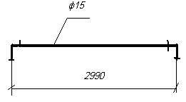

Рисунок 8

По схеме видно, что на концы трубы навернуты угольники.

1. Определить монтажную длину трубы (без навернутых на ее концы угольников):

***Lм  = Lстр -Xуг - Xуг ,***

где ***Lстр  –*** строительная длина (2990), мм

***Xуг -*** скид на угольник (принимается по приложению В), мм.

***Lм = 2990 – 18 – 18 = 2954мм***

1. Определить заготовительную длину трубы. Так как трубная деталь прямая, то её заготовительная длина будет равна монтажной длине.

***Lзаг = Lм =2954мм***

**Пример решения задачи 2**

Определить заготовительную длину участка трубопровода, изготовленного из трубы диаметром 20 (рисунок 9).

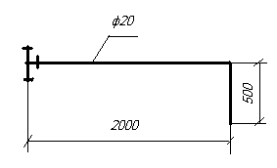

Рисунок 9

По схеме видно, что на одном конце трубной гнутой детали навернут тройник.

1. Определить монтажную длину одного участка гнутой детали (без навернутого на ее конец тройника):

***Lм 1 = Lстр 1 -Xтр ,***

где ***Lстр 1 –*** строительная длина одного участка (2000), мм

***Xтр -*** скид на тройник (принимается по приложению В).

***Lм 1 = 2000 – 21 = 1979мм***

1. Определить монтажную длину второго участка гнутой детали:

***Lм 2 = Lстр 2 = 500мм***

1. Определить заготовительную длину гнутой детали (отвод), мм. Заготовительную длину определяем по формулам Приложения Е:

***Lзаг1 = Lм 1 + Lм 2  - X900,***

где *X900* - величина скида для определения заготовительных длин гнутых деталей, мм (Приложение Е):

***Lзаг1 = 1979 + 500 – 30 = 2449мм***

**Вопросы для закрепления теоретического материала к практической работе:**

1. Назовите виды чертежей, которые применяют в монтажном проектировании.
2. Как называют размер детали трубопро­вода, соответствующий расстоянию между центрами фасонных частей?
3. Чем отличается строительная длина детали трубопровода от монтажной?
4. Какое расстояние называют строительной длиной участка трубопровода?
5. Как называют размер детали трубопро­вода в выпрямленном виде?
6. Что такое фитинги?
7. Как определить по замерным строительным длинам монтажные длины деталей трубопроводов?

***Содержание работы и последовательность ее выполнения***

1. Изучить условные графические обозначения трубопроводов, арматуры, фасонных частей, видов соединений и т.д., принятых ГОСТ 2.784—96 или ГОСТ 21.205 – 93 (Приложение Б) и методические материалы по теме.
2. Ответить устно на вопросы для закрепления теоретического материала.
3. Выполнить задание: рассчитать заготовительные длины деталей трубопровода. Работа выполняется на основании индивидуальных заданий.

Последовательность выполнения:

* Вычертить замерную схему по индивидуальному заданию.
* Определить из каких стандартных, типовых и гнутых деталей она собрана.
* Разбить замерную схему на участки (гнутые детали) по разъемным соединениям.
* Определить по строительным длинам монтажные и заготовительные длины гнутых деталей трубопровода по формулам и Приложениям В, Г, Д, Е.

**ИНСТРУКЦИОННО - ТЕХНОЛОГИЧЕСКАЯ КАРТА**

на выполнение практической работы № 4

***Тема:*** Монтаж систем теплоснабжения и отопления

***Наименование работы:*** Выбор крепления трубопроводов, используя нормативно-справочную литературу

***Цель:*** ознакомление с номенклатурой деталей крепления трубопроводов и отопительных приборов; формирование умений подбирать крепления трубопроводов, используя нормативно-справочную литературу.

***Задачи:***

* изучить виды креплений трубопроводов и отопительных приборов;
* научиться выполнять эскизы деталей креплений трубопроводов и отопительных приборов, используя нормативно-справочную литературу.

**Формируемые общие компетенции:** ОК1- ОК5, ОК8

**Формируемые профессиональные компетенции:**

* ПК 2.2. Производить ремонт теплотехнического оборудования и систем тепло- и топливоснабжения.
* ПК 3.1. Участвовать в наладке и испытаниях теплотехнического оборудования и систем тепло- и топливоснабжения.

Студент должен

уметь:

* подбирать крепления трубопроводов, используя нормативно-справочную литературу;

знать: основы монтажа оборудования санитарно-технических систем.

***Норма времени****:* 90 минут

***Оснащение рабочего места:*** инструкционно-технологическая карта, рабочая тетрадь, линейка, карандаш.

***Литература:***

1. Белецкий Б.Ф. Справочник сантехника. – Ростов н/Д: Феникс, 2005.

**Краткие теоретические материалы**

Все элементы санитарно-технических сис­тем (трубопроводы, отопительные и санитарные приборы) крепят к строительным конструкциям.

При креплении труб необходимо придерживаться определенных правил:

* вертикальные трубопроводы не должны отклоняться от вертикали более чем на 2 мм на 1 м длины;
* крепление для труб не следует располагать в местах соединения трубопроводов;
* заделка креплений с помощью деревянных пробок, а также приварка трубопроводов к средствам крепления не допускаются.

Выбор крепежных элементов производят с учетом основных технических характеристик монтируемой системы, а также особенностей помещения, в котором выполняются монтажные работы.

Важную роль играют следующий ряд факторов:

* материал изготовления трубопровода и отопительных приборов и оборудования;
* виды креплений;
* габаритные размеры отопительных приборов и оборудования;
* материал строительных конструкций;
* дизайн-проект интерьера комнаты.

***Крепление трубопроводов металлических.*** Виды креплений: скобы, кронштейны, крючки, подвески, хомуты, опоры):

|  |  |  |  |  |  |  |
| --- | --- | --- | --- | --- | --- | --- |
| Крепление труб | Крепление труб | Крепление труб | Крепление труб |  |  |  |
| Скоба | Кронштейн | Крючок | Подвеска | Хомут под пристрелку | Хомутпод заделку в стене | Опора |

|  |  |  |
| --- | --- | --- |
| ***Рисунок 1***  *а —* на подвеске;  *б — на* подвеске с опорной балкой;  *в —* скобой;  *г* — на кронштейне;  *д —* хомутом;  *е* — крючком;  *ж —* на кронштейне с под­косом;  *з —* приварной скобой;  *и —* на колоннах;  *к —* на подвижной опоре;  *л* — на неподвижной опоре;  *(1,6 —* хомуты; 2 — тяга;  *3 —* болт; *4 —* балка;  5—скоба; 7 —дюбель;  *8—* подкос; 9—швеллер;  *10 —* ка­ок; *11* — основание; *12 —* сварка) | Рисунок 1 | ***Металлические трубопроводы***крепят к бетонным и ме­таллическим перекрытиям (рисунок 1, *а)* с помощью подвесок, состоящих из тяги 2 и хомута 1, стягиваемых болтами *3.* При про­кладке нескольких трубопроводов применяют подвески с опорной балкой *4* (рисунок 1, *б).*  К деревянным перекрытиям трубопроводы небольшого диаметра крепят скобами 5 (рисунок 1, *в).*  На стенах трубопроводы закрепляют с помощью кронштейнов (рисунок 1, *г),* хо­мутов 6 (рисунок 1, *д),* крючков (рисунок 1, *е),* кронштейнов с под­косами *8* (рисунок 1, *ж)* и приварных скоб (рисунок 1, з).  К колоннам трубопроводы крепят кронштейнами из швеллеров *9* или уголков (рисунок 1, *и),* которые болтами притягиваются к колонне. Трубы ук­ладывают сверху на кронштейн или подвешивают к нему.  На полу трубопроводы укладывают на опоры (рисунок 1, *к, л),* на которые устанавливаются элементы креплений. |

***Крепление трубопроводов пластмассовых.*** Средства крепления трубы должны иметь поверхность, исключающую возможность механического повреждения труб. Крепления не должны иметь острых кромок и заусенцев.

|  |  |  |
| --- | --- | --- |
| Крепление магистральных трубопроводов  1 - хомут металлический;  2 - труба металлополимерная; 3 - прокладка резиновая;  4 - болт;  5 - гайка;  6 - кронштейн;  7 - теплоизоляция |  | В качестве *креплений* для трубопроводов из ПНП, ПВП, ПП и ПВХ применяют *хомуты*, внутренний диаметр кото­рых на 1—3 мм больше наружного диаметра трубопроводов. Между хомутом и трубопроводом помещают *прокладку из резины* шири­ной, большей ширины хомута или подвески не менее чем на 10 мм (или полиэтиленовые ленточные прокладки.). |

|  |  |  |
| --- | --- | --- |
| Крепление хомутов к строительным конструкциям осуществляется путем пристрелки, забивки и с помощью винтовых соединений.  http://www.infosait.ru/norma_doc/46/46658/x437.jpg  Крепления для пластмассовых труб:  а) под пристрелку;  б) под забивку;  в) с помощью винтовых соединений | Для канализационных трубопроводов, прокладываемых по полу в технических подпольях зданий, рекомендуется использовать керамзитобетонные блоки высотой 8-10 см, к которым пристреливаются или привариваются (к закладным деталям) стальные кронштейны. На кронштейнах устанавливаются передвижные стойки, позволяющие перемещать хомуты креплений по высоте на 10-40 см для обеспечения необходимого уклона трубопровода. | |
| http://www.infosait.ru/norma_doc/46/46658/x439.jpg | Крепления с передвижной стойкой для пластмассовых труб  1 - опора;  2 - кронштейн;  3 - стойка;  4 - пластмассовая труба;  5 - полиэтиленовая прокладка;  6- цементный раствор |

***Отопительные приборы*** следует устанавливать на кронштейнах или на подставках. Кронштейны следует устанавливать под шейки радиаторов, а под ребристые трубы - у фланцев.

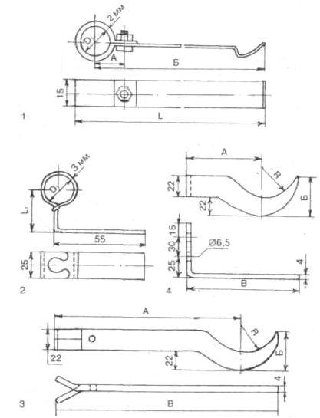 

а б

Рисунок - Кронштейны для радиаторов и тебристых труб

а – под заделку; б – на дюбедях

|  |  |  |
| --- | --- | --- |
| На кирпичные и бетонные стены радиаторы навешивают с помощью кронштейнов 1, которые крепят к стене дюбелями или заделывают цементным раствором (поз. 3) марки не ниже 100 на глубину не менее 100мм (без учета толщины слоя штукатурки). |  | |
| К деревянным стенам и перегородкам кронштейны 1 прикрепляют сквозными болтами 6 или применяют стальные планки 5 с приварными кронштейнами. |  | |
| К гипсолитовым стенам облегченной конструкции, в которые нельзя заделать кронштейны, радиаторы крепят подставками 4 к полу и планкой 2 к стене. |  | |
| Ребристые трубы устанавливают горизонтально на двух кронштейнах, располагаемых под шейкой трубы у фланцев. |  | 1 — кронштейн;  2 – планка;  7— дюбель |
| Крепление конвекторов скобами (7) |  | 2 - Дюбель |

**Вопросы для закрепления теоретического материала к практической работе:**

1. Назовите виды креплений трубопроводов.
2. Перечислите критерии выбора креплений трубопроводов.
3. Назовите способы креплений к строительным конструкциям.

***Содержание работы и последовательность ее выполнения***

1. Изучить методические материалы по теме практической работы.
2. Ответить устно на вопросы для закрепления теоретического материала.
3. Заполнить таблицу 1, используя методический материал

Таблица 1 – Виды креплений трубопроводов и отопительных приборов

|  |  |  |  |
| --- | --- | --- | --- |
| Строительная конструкция | Наименование крепления | Эскиз | Способ крепления |
| Крепление трубопроводов металлических | | | |
| Бетонные и  металлические перекрытия |  |  |  |
| Стены бетонные, кирпичные |  |  |
| Стены бетонные, кирпичные |  |  |
| Стены бетонные, кирпичные |  |  |
| Стены бетонные, кирпичные |  |  |
| К колоннам |  |  |
| Деревянные перекрытия |  |  |  |
| Стены деревянные |  |  |
| На полу |  |  |  |
| Крепление трубопроводов пластмассовых | | | |
| Стены |  |  |  |
| Пол |  |  |  |
| **Крепление отопительных приборов** | | | |
| Кирпичные и бетонные стены |  |  |  |
| Деревянные стены и перегородки |  |  |  |
| Гипсолитовые стены облегченной конструкции |  |  |  |
| Крепление ребристых труб |  |  |  |
| Крепление конвекторов |  |  |  |

Список использованной литературы

Основные источники:

1. [Данилкин М. С., Мартыненко И. А., Страданченко С. Г.](http://spisok-literaturi.ru/author/danilkin-m-s-martyinenko-i-a-stradanchenko-s-g.html) Основы строительного производства. - Ростов-на-Дону: Феникс, 2010.
2. [Основин В.Н., Шуляков Л.В., Основина Л.Г. Справочник современных строительных материалов и конструкций. – Ростов-на-Дону: Феникс, 2010. – 432 с.](http://litra.studentochka.ru/book?id=5077977)

Дополнительные источники:

1. Белецкий Б.Ф. Справочник сантехника. – Ростов н/Д: Феникс, 2005.
2. Харланов С.А. Монтаж систем вентиляции и кондиционирования воздуха. – М.: Высшая школа, 1991.

Интернет – ресурсы:

1. Электронный ресурс «Техническая литература». Форма доступа: http//www.tehlit.ru.
2. Электронный ресурс «Портал нормативно-технической документации». Форма доступа: http//www.pntdoc.ru.

ПРИЛОЖЕНИЯ

Приложение **А**

Титульный лист отчета (рекомендуемое)

Минусинский сельскохозяйственный колледж

Отчет по работе №

дисциплины

Тема (наименование темы)

Наименование работы

Выполнил студент (ка) группы \_\_\_\_\_\_\_\_\_\_\_\_\_\_\_\_\_\_\_\_\_\_\_\_\_(Ф.И.О.)

(подпись)

Принял (должность)\_\_\_\_\_\_\_\_\_\_\_\_\_\_\_\_\_\_\_\_\_\_\_\_\_\_\_\_\_\_\_\_\_\_\_\_\_\_\_\_\_\_\_\_\_\_\_\_\_\_(Ф.И.О.)

(подпись)

Приложение Б

|  |  |  |
| --- | --- | --- |
| Таблица 1 - **Условные графические обозначения элементов трубопроводов ГОСТ 2.784 - 96** | | Таблица 2 -  **Граф****ич****ески****е** **обознач****ения** **трубопроводной арматуры ГОСТ 21.205 – 93.** |
| Наименование | Обозначение | Наименование Обозначение   |  |  | | --- | --- | | 1 Клапан (вентиль) запорный:  а) проходной | img110 | | б) угловой | img111 | | 2 Клапан (вентиль) трехходовой | img112 | | 3 Клапан (вентиль) регулирующий:  а) проходной | img113 | | б) угловой | img114 | | 4 Клапан обратный:\*  а) проходной | img115 | | б) угловой | img116 | | 5 Задвижка | *img121* | | 6 Затвор поворотный | img122 | | 7 Кран:  а) проходной | img123 | | б) угловой | img124 | | 8 Кран трехходовой | img125 | | 9 Кран водоразборный | img126 | | 10 Кран (клапан) пожарный | img128 | | 11 Кран двойной регулировки | img130 | | 12 Смеситель:  а) общее обозначение | img131 | | б) с душевой сеткой | img132 | | 13 Водомер | img133 | |
| 1 Трубопровод  - линии всасывания, напора, слива  - линии управления, дренажа, выпуска воздуха, отвода конденсата |  |
|  |
| 2 Соединение трубопроводов |  |
| 3 Пересечение трубопроводов без соединения |  |
| 5 Трубопровод с вертикальным стояком |  |
| 10 Соединение трубопроводов разъемное:  - общее обозначение  -фланцевое  - муфтовое резьбовое |  |
|  |
|  |
| 16 Переход, патрубок переходный:  - общее обозначение  - фланцевый  - штуцерный |  |
|  |
|  |
| 15 Сифон (гидрозатвор)\* |  |
| 14 Детали соединений трубопроводов \*:  - тройник  - крестовина    - отвод (колено) |  |
|  |
|  |

Приложение В

**Соединительные части из ковкого чугуна (прямые)**

**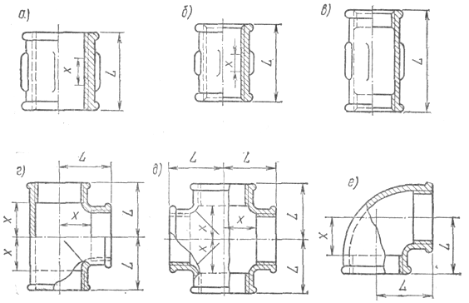**

*а* – короткая муфта; *б* – длинная муфта; *в* **-** компенсирующая муфта;

*г* – тройник; *д* – крест; *е* - угольник

**Размеры, мм, прямых коротких, прямых длинных и компенсирующих муфт, прямых тройников и крестов, прямых угольников**

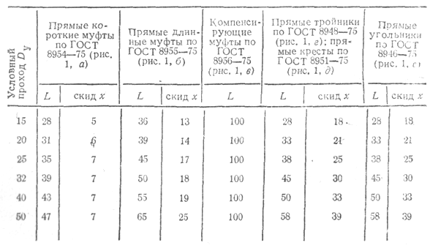

Приложение Г

**Размеры, мм, и масса, кг, трубопроводной промышленной арматуры общего назначения**

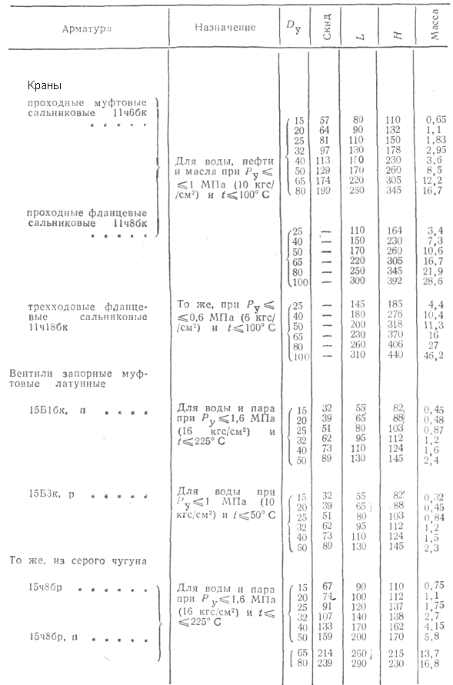

Приложение Д

**Размеры скидов на сварное Т – образное соединение, мм**

|  |  |  |  |
| --- | --- | --- | --- |
| Эскиз | Диаметр основной трубы **d1** | Диаметр привариваемой трубы **d2** | **х** |
|  | 15 | 15 | 8 |
| 20 | 15  20 | 10  10 |
| 25 | 15  20  25 | 15  15  10 |
| 32 | 15  20  25  32 | 20  20  20  15 |
| 40 | 15  20  25  32  40 | 20  20  20  20  15 |

Приложение Е

**Монтажные заготовки труб**

|  |  |
| --- | --- |
| 1. Отводы и полуотводы |  |
| 2. Уточка (отступ) |  |
| 3. Калач |  |
| 4. Скоба    или  *L заг =Lм + Т* |  |
| 5.Отступ при гнутье в двух плоскостях |  |
| 6. Гнутая радиаторная сцепка |  |

Продолжение Приложения Е

**Величина скида для определения заготовительных длин гнутых деталей, мм**

|  |  |  |  |  |  |  |
| --- | --- | --- | --- | --- | --- | --- |
| Угол гнутья , град | , мм, при Dу труб в дюймах (мм) | | | | | Коэффициент  У |
| (15) | (20) | (25) | (32) | (40) |
| 90 | 23 | 30 | 40 | 50 | 60 | 1,00 |
| 95 | 19 | 25 | 33 | 41 | 47 | 0,915 |
| 100 | 15 | 21 | 27 | 33 | 38 | 0,828 |
| 105 | 13 | 17 | 22 | 28 | 32 | 0,763 |
| 110 | 11 | 14 | 18 | 22 | 25 | 0,700 |
| 115 | 8 | 11 | 14 | 18 | 20 | 0,637 |
| 120 | 6 | 9 | 12 | 14 | 16 | 0,576 |
| 125 | 5 | 7 | 9 | 11 | 13 | 0,520 |
| 130 | 4 | 5 | 7 | 9 | 10 | 0,466 |
| 135 | 4 | 4 | 5 | 7 | 8 | 0,414 |
| 140 | 3 | 3 | 4 | 5 | 6 | 0,364 |
| 145 | 2 | 2 | 3 | 4 | 4 | 0,315 |
| 150 | 1 | 2 | 2 | 3 | 3 | 0,268 |
| 160 | - | 1 | 1 | 1 | 1 | 0,175 |

**Основные параметры изгиба скобы и значение припуска Т**

|  |  |  |  |  |  |
| --- | --- | --- | --- | --- | --- |
| Внутренний диаметр изгибаемой трубы Ду, мм | Высота **h**, мм | Внутренний диаметр огибаемой трубы Ду, мм. | | | |
| 15 | 20 | 25 | 32 |
| 15 | 27 | 11 (150°) | 7 (155°) | 4 (165°) | 3 (165°) |
| 20 | 32 | 12 (145°) | 9 (150°) | 7 160°) | 5 (165°) |
| 25 | 38 | 16 (140°) | 12 150°) | 10 (155°) | 9 (165°) |
| 32 | 47 | 24 (135°) | 22 (145°) | 14 (155°) | 12 (150°) |

Примечание: Перед скобкой дано значение припуска трубы (Т), а в скобках дан угол изгиба огибаемой трубы.

Рецензия

на методические указания

по выполнению практических работ

по дисциплине ОП.В.04. Основы строительного производства

преподавателя Кулаковой Ирины Алексеевны.

Методические указания по выполнению практических работ по дисциплине ОП.В.04. Основы строительного производства специальности СПО 13.02.02 Теплоснабжение и теплотехническое оборудование позволяют студенту закрепить знания, полученные при изучении теоретического курса и предусматривают проведение 4 практических занятий, рекомендации по их выполнению.

Актуальность данных методических указаний ясна, поскольку проверка и оценка знаний, умений и навыков выполнения ПЗ является очень важной и необходимой составной частью учебного процесса.

Цель практических работ направлена на формирование у студентов общих и профессиональных компетенций, приобретение практических профессиональных умений в рамках учебной дисциплины: определять по внешним признакам материал трубопроводов и фасонных частей, составлять эскизы и спецификацию отопительных узлов управления, применять методику расчета габаритов траншеи с откосами, расчета объемов земляных работпри разработке траншеи; методику расчета заготовительной длины трубной заготовки, закрепить навыки оформления строительных чертежей, чтения замерных схем.

В методических указаниях разработаны инструкционно-технологические карты, в которых отражены цели и задачи, формируемые ОК и ПК, образовательные результаты, теоретические сведения, содержание работы и последовательность ее выполнения.

Во введении заложены критерии оценки качества выполнения практических работ.

Методические указания соответствуют всем требованиям, предъявляемым к работам такого вида. Данные указания могут быть рекомендованы для студентов и преподавателей.

Преподаватель высшей категории

Минусинского сельскохозяйственного

колледжа Евдокимова С.В.

«\_\_\_»\_\_\_\_\_\_\_\_\_\_\_\_\_\_2016г.